温馨提示：
此套题为Word版，请按住Ctrl,滑动鼠标滚轴，调节合适的观看比例，答案解析附后。关闭Word文档返回原板块。
课时提升作业 十
曲线运动 运动的合成与分解
(45分钟 100分)
一、选择题(本题共10小题,每小题7分,共70分。1～6题为单选题,7～10题为多选题)
1.一质点在某段时间内做曲线运动,则在这段时间内( )
A.速度一定不断改变,加速度也一定不断改变
B.速度一定不断改变,加速度可以不变
C.速度可以不变,加速度一定不断改变
D.速度可以不变,加速度也可以不变
【解析】选B。做曲线运动的物体速度方向不断改变,加速度一定不为零,但加速度可能改变也可能不变。所以做曲线运动的物体可以是匀变速运动,也可以是变加速运动。
【加固训练】
在美国拉斯维加斯当地时间2011年10月16日进行的印地车世界锦标赛的比赛中,发生15辆赛车连环撞车事故,两届印第安纳波利斯500赛冠军、英国车手丹·威尔顿因伤势过重去世。在比赛进行到第11圈时,77号赛车在弯道处强行顺时针加速超越是酿成这起事故的根本原因,下面四幅俯视图中画出了77号赛车转弯时所受合力的可能情况,你认为正确的是( )
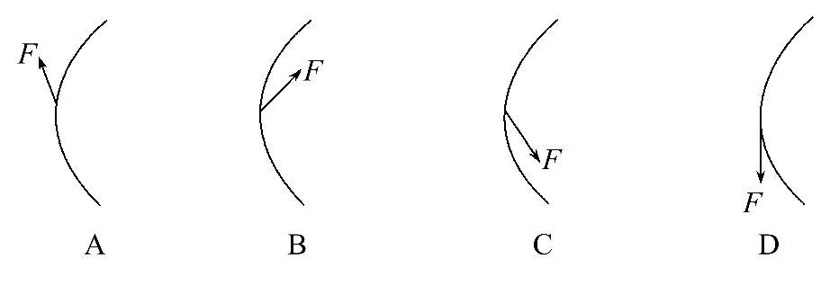
【解析】选B。做曲线运动的物体,所受的合外力指向轨迹凹的一侧,A、D选项错误;因为顺时针加速,F与v夹角为锐角,故B正确,C错误。
2.(2016·株洲模拟)如图所示,民族运动会上有一个骑射项目,运动员骑在奔驰的马背上沿跑道AB运动,拉弓放箭射向他左侧的固定目标。假设运动员骑马奔驰的速度为v₁,运动员静止时射出的箭速度为v₂,跑道离固定目标的最近距离OA=d。若不计空气阻力的影响,要想命中目标且射出的箭在空中飞行时间最短,则( )
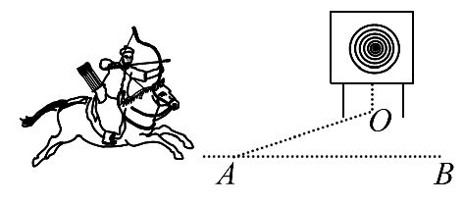
A.运动员放箭处离目标的距离为d
B.运动员放箭处离目标的距离为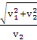d
C.箭射到靶的最短时间为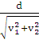
D.箭射到靶的最短时间为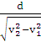
【解析】选B。要想命中目标且射出的箭在空中飞行时间最短,则运动员射出的箭速度v₂的方向与OA线段平行,运动员骑马奔驰的速度v₁和运动员相对静止时射出的箭速度v₂合速度v₃的方向指向固定目标,箭射到靶的最短时间为,运动员放箭处离目标的距离为l=t=d,故选项B是正确的。
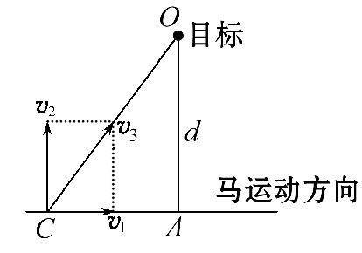
3.各种大型的货运站中少不了悬臂式起重机,如图所示,该起重机的悬臂保持不动,可沿悬臂“行走”的天车有两个功能,一是吊着货物沿竖直方向运动,二是吊着货物沿悬臂水平方向运动。现天车吊着货物正在沿水平方向向右匀速行驶,同时又使货物沿竖直方向做匀减速运动。此时,我们站在地面上观察到货物运动的轨迹可能是图中的( )
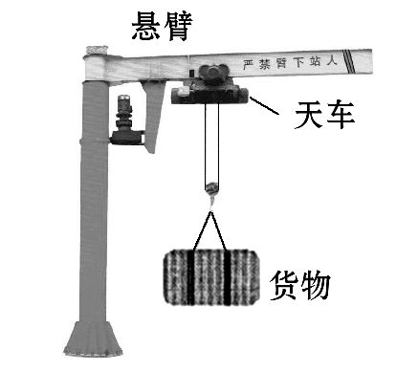
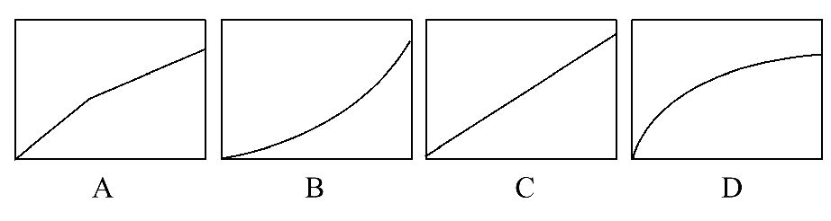
【解析】选D。由于货物在水平方向做匀速运动,在竖直方向做匀减速运动,故货物所受的合外力竖直向下,由曲线运动的特点：所受的合外力要指向圆弧内侧可知,对应的运动轨迹可能为D。
4.如图所示,船在A处开出后沿直线AB到达对岸,若AB与河岸成37°角,水流速度为4 m/s,则船从A点开出的最小速度为( )
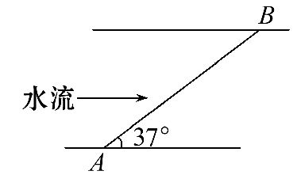
A.2 m/s B.2.4 m/s C.3 m/s D.3.5 m/s
【解析】选B。由于船沿直线AB运动,因此船的合速度v_{合}沿AB方向,根据平行四边形定则可知,当v_{船}垂直于直线AB时,船有最小速度,由图知v_{船}=v_{水}sin37°=2.4 m/s,选项B正确。
【加固训练】
唐僧、悟空、沙僧和八戒师徒四人想划船渡过一条宽150m的河,他们在静水中划船的速度为5 m/s,现在他们观察到河水的流速为4 m/s,对于这次划船过河,他们有各自的看法,其中正确的是( )
A.唐僧说：我们要想到达正对岸就得朝着正对岸划船
B.悟空说：我们要想节省时间就得朝着正对岸划船
C.沙僧说：我们要想少走点路就得朝着正对岸划船
D.八戒说：今天这种情况我们是不可能到达正对岸的
【解析】选B。当船朝正对岸运动时,渡河所用时间最短,B正确;由于船在静水中的速度大于水流速度,故船可以到达正对岸,但此时船头应斜向上游,A、C、D错误。
5.如图所示,甲、乙两船在同一条河流中同时开始渡河,M、N分别是甲、乙两船的出发点。两船头与河岸均成α角,甲船船头恰好对准N点的正对岸P点。经过一段时间乙船恰好到达P点。如果划船速度大小相同,且两船相遇不影响各自的航行。下列判断正确的是( )
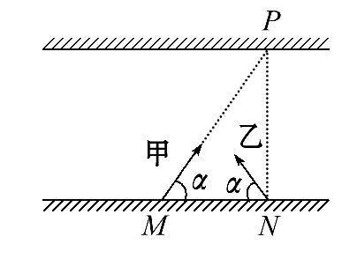
A.甲船也能到达正对岸
B.两船渡河时间一定相等
C.两船相遇在NP连线的左侧
D.渡河过程中两船不会相遇
【解析】选B。由题意知水流方向自左向右,甲船的合速度方向偏向下游,甲船一定不能到达正对岸,选项A错误;由于两船垂直河岸的分速度相等,所以两船渡河时间一定相等,选项B正确;沿着甲船合速度方向画出甲船的运动轨迹,该运动轨迹与PN相交,其交点为两船相遇点,所以两船相遇在NP连线上,选项C、D错误。
6.两根光滑的杆互相垂直地固定在一起,上面分别穿有一个小球,小球a、b间用一细直棒相连,如图所示,当细直棒与竖直杆夹角为θ时,a、b两小球实际速度之比为( )
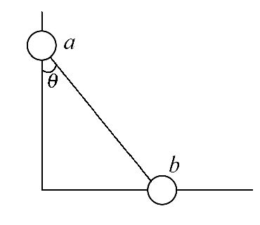
A.tanθ B.sinθ C.cosθ D.
【解析】选A。根据速度的分解特点,可作出两小球的速度关系,如图所示,由图中几何关系可得,a、b沿杆的分速度分别为v_{a}cosθ和v_{b}sinθ,根据“关联”速度的特点可知,两小球沿杆的分速度大小相等,即有v_{a}cosθ=v_{b}sinθ,解得=tanθ,选项A正确。
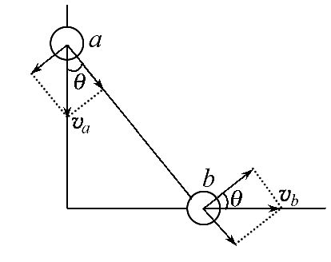
【加固训练】
一探照灯照射在云层底面上,云层底面是与地面平行的平面,如图所示,云层底面距地面高h,探照灯以匀角速度ω在竖直平面内转动,当光束转到与竖直方向夹角为θ时,云层底面上光点的移动速度是( )
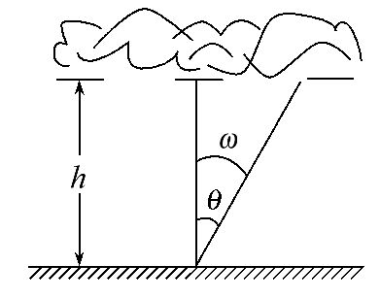
A.hω B. C.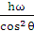 D.hωtanθ
【解析】选C。当光束转到与竖直方向夹角为θ时,云层底面上光点转动的线速度为。设云层底面上光点的移动速度为v,则有vcosθ=,解得云层底面上光点的移动速度v=,选项C正确。
7.如图所示,在一次消防演习中,消防队员要借助消防车上的梯子爬到高处进行救人。为了节省救援时间,当消防车匀速前进的同时,人沿倾斜的梯子匀加速向上运动,则关于消防队员的运动,下列说法中正确的是( )
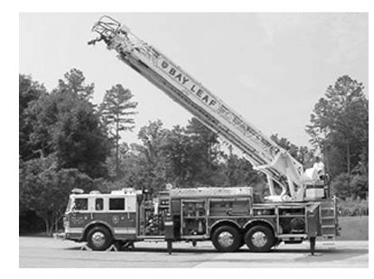
A.消防队员做匀加速直线运动
B.消防队员做匀变速曲线运动
C.消防队员做变加速曲线运动
D.消防队员水平方向的速度增大
【解析】选B、D。由于消防队员同时参与两个分运动,由两分运动的特点可知,其合运动为匀变速运动,但轨迹为曲线,故B正确;消防队员在水平方向的速度增大,D正确。
8.(2016·福州模拟)一物体在xOy直角坐标平面内运动的轨迹如图所示,下列判断正确的是( )
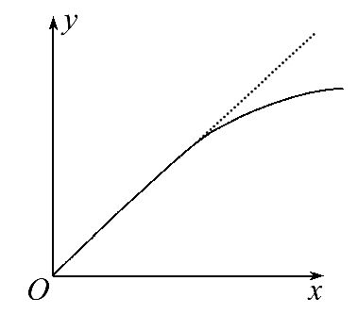
A.若物体在x方向一直做匀速运动,则在y方向可能先匀速运动再加速运动
B.若物体在x方向一直做匀速运动,则在y方向可能先匀速运动再减速运动
C.若物体在x方向一直做加速运动,则在y方向上可能先加速运动再做加速度增大的加速运动
D.若物体在x方向一直做加速运动,则在y方向上可能先加速运动再匀速运动
【解析】选B、D。由轨迹图像可知,图像的直线部分说明物体沿x轴和y轴方向可能做匀速直线运动或匀变速直线运动;若在x轴方向一直做匀速运动,则在y轴方向必先匀速然后做减速直线运动,故A错误,B正确;若物体在x轴方向一直做加速运动,则在y轴方向可能先加速运动后匀速运动,或先加速后做加速度减小的加速运动,故C错误,D正确。
9.如图所示,将质量为2m的重物悬挂在轻绳的一端,轻绳的另一端系一质量为m的小环,小环套在竖直固定的光滑直杆上,光滑定滑轮与直杆的距离为d,现将小环从与定滑轮等高的A处由静止释放,当小环沿直杆下滑距离也为d时(图中B处),下列说法正确的是(重力加速度为g)( )
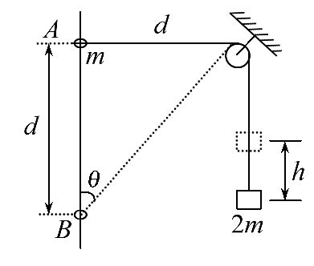
A.小环刚释放时轻绳中的张力一定大于2mg
B.小环到达B处时,重物上升的高度为(-1)d
C.小环在B处的速度与重物上升的速度大小之比等于
D.小环在B处的速度与重物上升的速度大小之比等于
【解析】选A、B、D。小环释放后,v增加,而v₁=vcosθ,v₁增大,由此可知小环刚释放时重物具有向上的加速度,故绳中张力一定大于2mg,选项A正确;小环到达B处时,绳与直杆间的夹角为45°,重物上升的高度h=(-1)d,选项B正确;将小环速度v进行正交分解如图所示,其分速度v₁与重物上升的速度大小相等,v₁=vcos45°=v,所以小环在B处的速度与重物上升的速度大小之比等于,选项C错误,选项D正确。
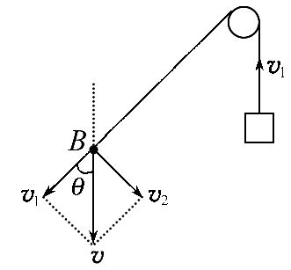
10.一快艇要从岸边某一不确定位置处到达河中离岸边100m远的一浮标处,已知快艇在静水中的速度v_{x}图像和水流的速度v_{y}图像如图甲、乙所示,则下列说法中正确的是( )
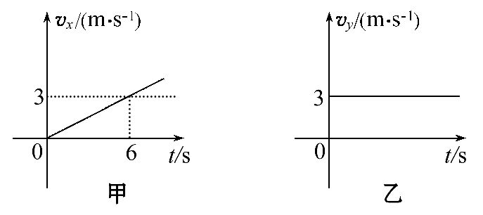
A.快艇的运动轨迹为直线
B.快艇的运动轨迹为曲线
C.快艇最快到达浮标处的时间为20 s
D.快艇最快到达浮标处经过的位移大于100 m
【解题指导】解答本题应注意以下两点：
(1)快艇的两个分运动分别为匀加速直线运动和匀速直线运动。
(2)快艇到达浮标的时间取决于快艇垂直河岸方向的匀加速直线运动。
【解析】选B、C、D。快艇实际运动的两个分运动分别是匀速直线运动和匀加速直线运动,且不在同一直线上,故快艇的运动轨迹为曲线,A错,B对;最快到达浮标处的方式是使v_{x}垂直于河岸和浮标且保持图甲所示的加速度a=0.5m/s²做匀加速直线运动,则at²=x,代入x=100m有t=20s,C项正确;但实际位移为x′>100m,D项对。
二、计算题(本题共2小题,共30分。需写出规范的解题步骤)
11.(15分)如图所示,在光滑水平面上有坐标系xOy,质量为1kg的质点开始静止在xOy平面上的原点O处,某一时刻起受到沿x轴正方向的恒力F₁的作用,F₁的大小为2N,若力F₁作用一段时间t₀后撤去,撤去力F₁后5s末质点恰好通过该平面上的A点,A点的坐标为x=11m,y=15m。
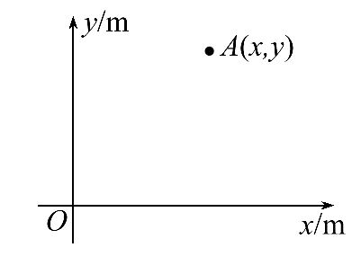
(1)为使质点按题设条件通过A点,在撤去力F₁的同时对质点施加一个沿y轴正方向的恒力F₂,力F₂应为多大?
(2)力F₁作用时间t₀为多长?
(3)在图中画出质点运动轨迹示意图,在坐标系中标出必要的坐标。
【解析】(1)撤去F₁,在F₂的作用下,沿x轴正方向质点做匀速直线运动,沿y轴正方向质点做匀加速直线运动。
由y=a₂t²,a₂=,得F₂=
代入数据得F₂=1.2N
(2)在F₁作用下,质点运动的加速度
a₁==2m/s²,x₁=a₁
x-x₁=vt=a₁t₀t,解得t₀=1s
(3)质点运动轨迹示意图如图所示
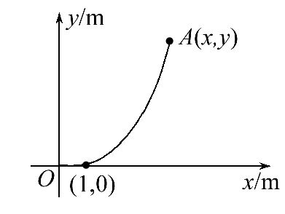
答案：(1)1.2N (2)1 s (3)见解析图
12.(15分)(能力挑战题)如图所示,甲图表示某物体在x轴方向上的分速度随时间变化的图象,乙图表示该物体在y轴方向上的分速度随时间变化的图象。求：
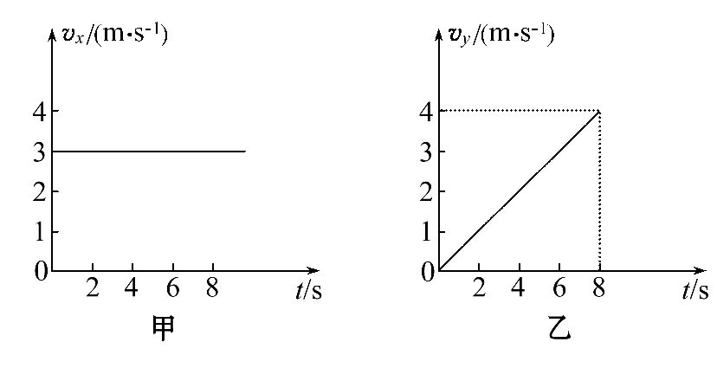
(1)物体在t=0时的速度大小。
(2)t=8s时物体的速度大小。
(3)t=4s时物体的位移大小。
【解析】(1)根据图象可以知道,物体在x轴方向上以3m/s的速度做匀速直线运动,在y轴方向上做初速度为0、加速度为0.5m/s²的匀加速直线运动,合运动是曲线运动。
在t=0时,物体的速度v=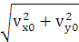=3m/s
(2)在t=8s时,物体沿x轴方向的速度为3m/s,物体沿y轴方向的速度为4m/s,
所以物体的速度为v=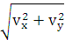=5m/s
(3)在4s的时间内物体在x轴方向发生的位移为x=12m
物体在y轴方向发生的位移为y=at²=4m
所以4s内物体发生的位移为
s==4m
答案：(1)3m/s (2)5 m/s (3)4m
【加固训练】
如图为一次洪灾中,解放军的直升机在帮助居民运送救灾物资。该直升机A用长度足够长的悬索(重力可忽略不计)系住一质量m=50kg的物资B,直升机A和物资B以v₀=10m/s的速度一起沿水平方向匀速运动,某时刻开始将物资放下,在5s时间内,B在竖直方向上移动的距离以y=t²(单位：m)的规律变化,g取10m/s²。求在5s末物资B的速度大小及位移大小。
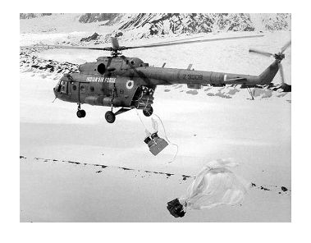
【解析】物资在水平方向上做匀速直线运动,v₀=10m/s,在竖直方向上物资的位移：y=t²,即物资在竖直方向上做初速度为零的匀加速直线运动,加速度a=2m/s²,物资5s末在竖直方向上的速度为v_{y}=at=10m/s,
合速度v=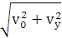=10m/s,
竖直方向上的位移y=at²=25m,
水平方向上的位移x=v₀t=50m,
合位移s==25m。
答案：10m/s 25m
关闭Word文档返回原板块

